1【原始需求-需求提出人】﻿﻿﻿﻿﻿﻿

1.1【客户需求】
【辽宁项目】用款计划额度录入指标文号为系统自动生成，但是实际使用场景上，指标文号需要手动填写
【需求提出人】朝阳县财政
【业务场景】财政在下达时，需要根据纸质文件编写指标文号。目前该功能不支持修改。还有就是业务处室选择的对应的不是指标上的资金管理处室。
【需求内容】指标文号可以手动编辑，业务处室对应后台资金管理科室字段

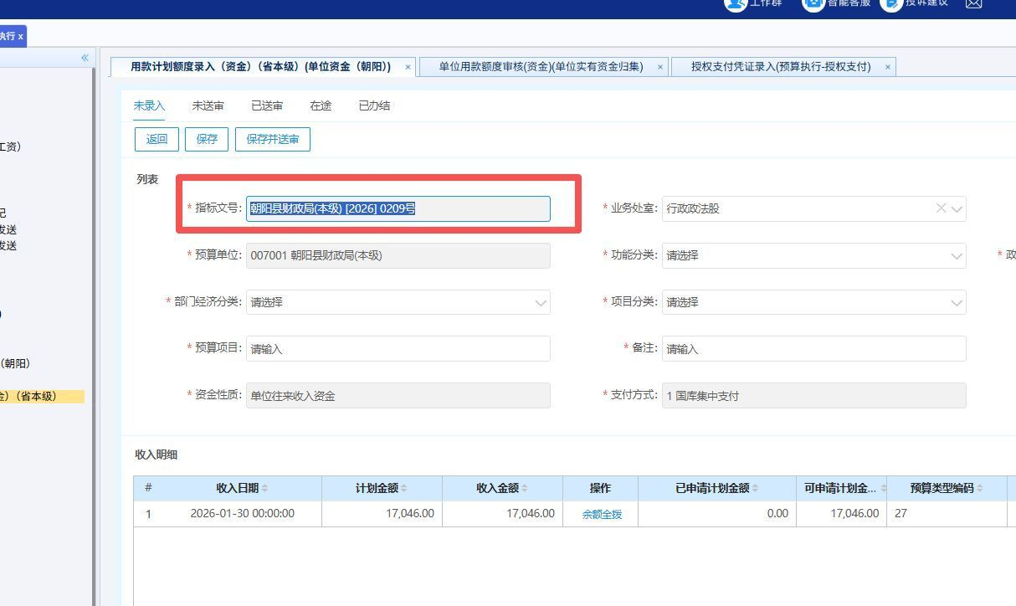

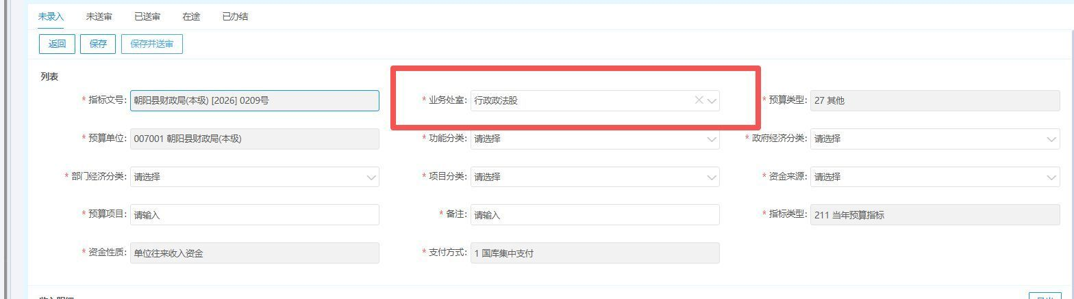

1.2【项目分析】
-------------------------------------------------------

2【需求分析-产品经理】

2.1【概述】

2.2【业务流程】

2.3【数据库】

2.4【界面】
1、指标文号需要根据平台配置是否可编辑来控制用户操作时是否可以编辑。默认还是使用单号规则赋默认值。
2、录入界面信息资金管理处室录入项，同业务处室，可选，默认值和业务处室一样，根据预算单位所属的业务处室赋默认值。

2.5【业务规则】

生成指标的业务主管处室和资金管理处室取录入界面对应的业务处室和资金管理处室 。

2.6【对外接口与实现协同】

2.7【系统需求】
-------------------------------------------------------

3【验收标准-产品经理】
1、录入界面的指标文号能根据平台录入视图配置控制是否可以编辑
2、生成指标的业务主管处室和资金管理处室取录入界面对应的业务处室和资金管理处室 。

